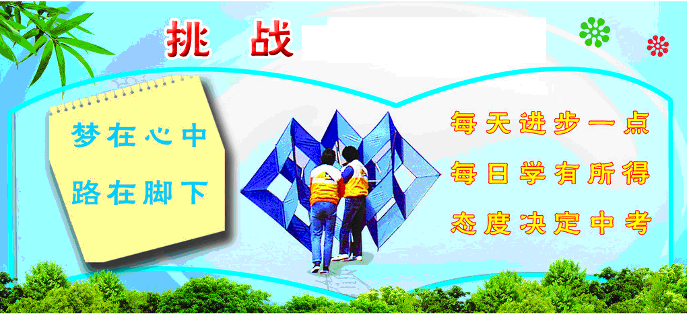

2014年中考物理《简单电路》复习学案
[课题]：电路
[中考要求]1、知道电路的组成及各部分的基本作用 2、知道短路及其危害，会判断串联，并联
3、会根据实物图画出电路图或由电路图连接实物图 4、能判断导体和绝缘体
[知识回顾]：
电路是由 等组成的；
电路的状态有通路、 路、 路三种形式；
电路 短路的危害：
串联电路：
并联电路：
导体：（列举生活中的常见物）如
绝缘体（列举生活中的常见物）如
材料 导体与绝缘体的关系
半导体
[课题]：电流
[中考要求]：1、理解电流的概念 2、理解串联、并联电路中电流的规律
3、会正确使用电流表
[知识回顾]
1、电流的定义：物理学中把 通过导体任一截面积的 来表示电流的 叫做电流，用字母 表示；电流是有方向的，物理学规定
为电流的方向；在实际电路中，电流方向总是从电源 极流出，经过
、 等回到电源 极。
2、电流的单位：国际单位制中主单位是 其它还有 、 ，
换算关系是 ；
3、电流的测量工具是 ，在电路中的符号是 ；学生用电流表有两个量程，分别0—0.6A和 ，相应的分度值分别是 、 ；
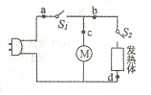
4、电流表在使用时就注意：（一）必须要 在被测电路中；（二）电流必须从 流入，从 流出；（三）被测电流不能超过电流表的 ；（四）绝对不允许不经用电器而把电流表直接接在电源两极；
5、电流的三个效应分别是 、 、 ；
6、串联电路中的电流关系是
7、并联电路中的电流关系是
直击中考
一、选择题
（2013龙岩）四个悬挂着的带电通草球，相互作用情况如图5所示，那么D球【 】
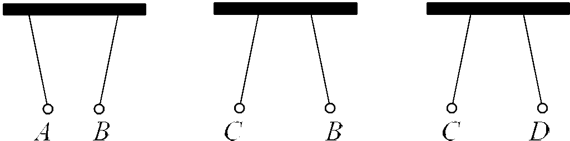
A．带与A球不同种的电荷
B．带与B球不同种的电荷
C．带与C球不同种的电荷
D．一定带正电荷
图5
（2013•枣庄）现有A、B、C三个轻质小球，已知A带负电，A和B互相吸引，C和A互相排斥，则【 】
 | A． | B一定不带电，C带正电 | B． | B可能带正电，C带正电
 | C． | B一定带正电，C带负电 | D． | B可能不带电，C带负电
（2013•日照）用一根与毛皮摩擦过的橡胶棒靠近一轻质小球，发现两者互相排斥，由此可鉴定【 】
 | A． | 小球一定带正电 | B． | 小球一定带负电
 | C． | 小球可能带负电，也可能带正电 | D． | 小球一定不带电
（2013嘉兴）如图是某取暖器的工作电路图。为了安全起见，取暖器一般都要安装一个跌倒开关S，使取暖器倾倒时整个电路断开。则跌倒开关S应安装在【 】
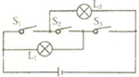
A．a处 B．b处
C．c处 D．d处
（2013•阜新）如图所示的电路，要使两个小灯泡L₁，L₂串联，应【 】
 | A． | 断开开关S₁，S₂，闭合开关S₃ | B． | 断开开关S₁，S₃，闭合开关S₂
 | C． | 断开开关S₁，闭合开关S₂，S₃ | D． | 断开开关S₂，闭合开关S₁，S₃
（2013•深圳）高铁每节车厢都有两间洗手间，只有当两间洗手间的门都关上时
（每扇门的插销都相当于一个开关），车厢中指示牌内的指示灯才会发光提示旅
客“洗手间有人”．下列所示电路图能实现上述目标的是【 】
 | A． | 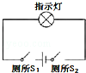 | B． | 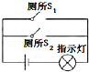 | C． | 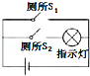 | D． | 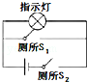
（2013•柳州）如图所示的甲、乙两个实物电路中，两个小灯泡的接法【 】
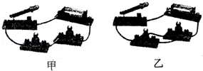
 | A． | 甲是串联 | B． | 乙是串联 | C． | 甲、乙都是串联 | D． | 甲、乙都是并联
（2013漳州）LED灯是一种高效的节能光源，其核心元件是发光二极管。发光二极管的主要材料是【 】
A．陶瓷 D．半导体 C．超导体 D．橡胶
（2013•永州）下列学习文具，通常情况下属于导体的是【 】
 | A． | 铅笔芯 | B． | 塑料三角尺 | C． | 橡皮 | D． | 透明塑料笔袋
（二○一三年福州市）小青把以下物品分成两类：①铅笔芯、铜线、盐水；②塑料尺、橡皮擦、油。他分成两类后的物品分别属于【 】
A．固体和液体 B．导体和绝缘体 C．金属和非金属 D．晶体和非晶体
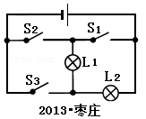
（2013年苏州市）下列说法正确的【 】
A．原子由原子核和核外电子构成 B．通过摩擦的方法可产生电荷
C．分子是微观世界中的最小微粒 D．组成物质的分子都是完全固定不动的
(2013年福建省泉州市)一般情况下，下列物体中容易导电的是【 】
A.玻璃杯 B.塑料尺 C.铅笔芯 D.橡胶轮胎
（2013年北京市）下列物品中，通常情况下属于导体的是 【 】
A．塑料笔杆 B．橡胶手套 C．不锈钢尺 D．陶瓷碗
（2013菏泽）下列学习用品中，通常情况下属于绝缘体的是【 】
A．铅笔芯 B．塑料尺 C．铁质铅笔盒 D．金属小刀
（2013•娄底）新交通法规于2013年1月1日施行，驾驶员不系安全带记3分，罚100元．汽车上设置了“安全带指示灯”，提醒驾驶员系好安全带．当安全带系好时，相当于闭合开关，指示灯不亮；安全带未系好时，相当于断开开关，指示灯发光．图中符合上述要求的电路图是【 】
 | A． | 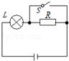 | B． | 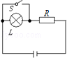 | C． | 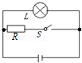 | D． | 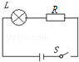
（2013•枣庄）如图所示电路，要使灯泡L₁和L₂组成串联电路，应该【 】
 | A． | 只闭合S₃ | B． | 只闭合S₂
C.同时闭合S₁和S₂ D. 同时闭合S₁和S₃
（2013威海）12．如图9所示，为保证司乘人员的安全，轿车上设有安全带未
系提示系统．当乘客坐在座椅上时，座椅下的开关S₁闭合．若未系安全带，则
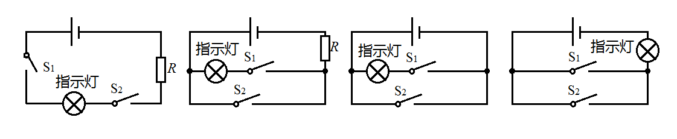
开关S₂断开，仪表盘上的指示灯亮起；若系上安全带，则开关S₂闭合，指示灯熄灭．下列设计比较合理的电路图是【 】
A B C D
图9


（2013•湘西州）如果电路中出现如图所示的情形，物理学中称之为短路，这样的后果很严重，这时灯泡会【 】
 | A． | 变暗 | B． | 变得更亮 | C． | 正常发光 | D． | 不能发光
（2013•湘西州）下列电路连接正确的是【 】
 | A． | 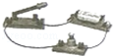 | B． | 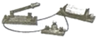 | C． | 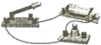 | D． | 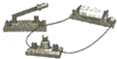
（2013佛山）小明为了探究有关电路的知识，找来电器元件和导线完成以下几组实验，其中旧电池两端的电压恒为2.5V，小灯泡的额定电压为2.5V，则下列哪组实验探究目的不能实现【 】
A.两个灯泡同时正常发光 | B.两个开关可控制小灯泡独立正常发光 | C.只用电压表可测出小灯泡的功率 | D.只用电流表了测出小灯泡的功率
（2013泸州）从2013年4月9日起，交管部门将依法严管行人无视交规闯红灯行为。根据你对指挥行人过斑马线红绿交通信号灯的了解，下列控制红绿灯的电路图可行的是【 】
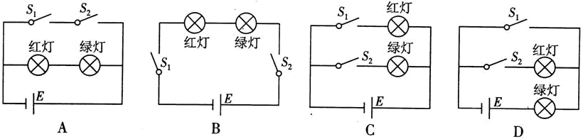
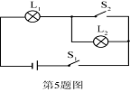
（2013年兰州市）如图所示的电路中，
S₂
S₁
L₂
L₁
V
闭合开关S₁和S₂，则【 】
A．灯泡L₁亮，L₂不亮
B．灯泡L₂亮，L₁不亮
C．灯泡L₁、L₂都不亮
D．灯泡L₁、L₂都亮
（江苏南京2013）如图所示，电路元件及导线连接均完好，闭合开关S1 、S2 ，则【 】
A． L 1 不能发光， L2 能发光 B． L1 能发光， L 2 不能发光
C． L 1 、L2 都能发光 D． L 1 、L2 都不能发光
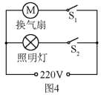
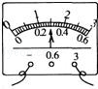
（2013年北京市）小云家卫生间安装了换气扇和照明灯，换气扇和照明灯的电路连接如图4所示，下列说法中正确的是 答案： D
A．换气扇和照明灯不能同时工作
B．换气扇和照明灯只能同时工作
C．换气扇和照明灯工作时，通过它们的电流一定相等
D．换气扇和照明灯工作时，它们两端的电压一定相等
二、填空题
（2013•衡阳）自然界只有两种电荷，同种电荷相互 ，异种电荷相互 ．
（2013龙岩）2013年春晚运用了许多新技术，其中主要利用发光二极管工作的全息LED屏幕组合成唯美的3D画面。发光二极管具有 导电特性，它的主要材料是 。
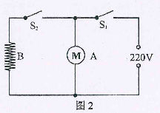
（2013佛山）与丝绸摩擦的A分别靠近悬挂的轻质带电小球B和C，发现B被排斥，C被吸引，则 带正电；用久的风扇扇叶上布满灰尘主要是由于风扇旋转与空气发生 ，带电体具有 的性质。
（2013云南 ）如图2所示是电吹风的简化电路图，A是风扇的
电动机、B是电热丝。要吹热风应闭合开关 ，此时A与B
联在电路中。
（2013宜宾）干电池是日常生活中使用最多的直流电源，它正常工作时，把_____________能转化为电能，并在其内部不断地把正电荷运送到干电池的________极。
(湖北省襄阳市2013年)工厂里经常使用静电除尘技术，用一块带电的金属板，把浮尘吸附在金属板上。静电除尘的原理是____________________。
(哈尔滨市2013)家庭电路中各用电器的连接方式是 联，这种电路连接方式的好处是 .
（2013江苏盐城）某新型手电筒由电池，开关和三粒相同的LED灯珠连接而成，工作时每粒灯珠都正常发光且电压都为U。为探究三粒灯珠的连接方式，小明从正在发光的手电筒中取下其中一粒灯珠，发现另外两粒灯珠不亮，则手电筒中三粒灯珠是 联的，手电筒正常工作时通过三粒灯珠的电流 （相等/不相等），手电筒电池的电压为 。
三、作图、实验探究题
（2013达州）电冰箱的压缩机（电动机）是由温控开关控制的，冷藏室中的照明灯是由门控开关控制的，即开冰箱门时照明灯亮、关冰箱门时照明灯灭.请在上右图中用笔画线连接好符合上述特点的电冰箱工作电路图.

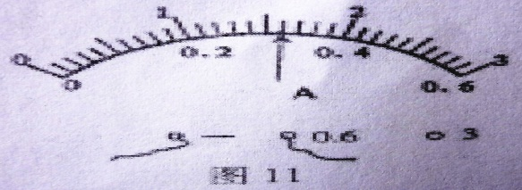
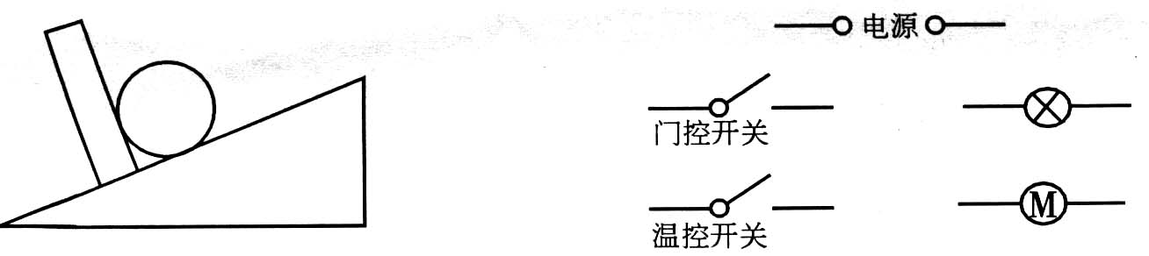
（2013湛江）（2）图11中电流表的示数为 A.
（2013年兰州）根据如图所示的实物连线图，画出对应的电路图。（要求连线要横平竖直，尽量使电路图简洁美观）
L₁
L₂
S₁
S₂

(江西省2013年)如图13所示，某公园有两个游览点(用亭子表示)．其游览的入口和出口都己确定，请按以下要求设计游览路线：
(1）游客由入口到出口，先后经过两个游览点．请在图13甲中用笔画线画出游览路线；
(2)游客由入口到出口，每次只经过其中任意一个游览点，请在图13乙中用笔画线画出游览路线
由此联想到我们所学的电路知识现有两个小灯泡和相应的电器元件，怎样连接使它们 都亮起来。
【设计实验与进行实验】
请在图14所示的虚线框内．画出你所设计的两种不同的完整电路图，要求用规定的电器元件符号
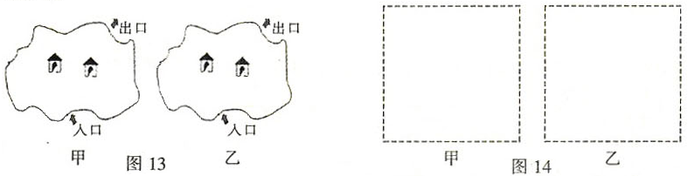

【评估】
1）正确连接后闭合开关，灯泡不亮清在表格中填写简单的检修方法
故障现象 | 可能原因 | 检修方法
灯泡不亮 | 示例：灯泡的灯丝断了 | 换灯泡
灯泡不亮 | 电路中导线断了
灯泡不亮 | 电池没电了
2)如图15所示．它们的电路连接情况不可见，闭合开关，两个小灯泡同时发光：断开开关，两个小灯泡同时熄灭，不借助其它器材．请设计一个简单的方法，判断它们是串联还是并联。

